O’zbekiston respublikasi oliy ta’lim,
fan va innovatsiyalar vazirligi

GULISTON DAVLAT UNIVERSITETI
AKADEMIK LITSEYI

“TABIIY FANLAR”
kafedrasi

BIOLOGIYA FANIDAN

LABORATORIYA ISHLARI

2- Kurs

G u l i s t o n

№ | Laboratoriya ishlari mavzulari | semestr | soati
1 | Modifikatsion o‘zgaruvchanlikni statistik usulda o‘rganish. |  | 2
2 | Shajara tuzish va uni tahlil qilish. |  | 2
3 | Tirik organizmlarda irsiyat va o‘zgaruvchanlikni o‘rganish. |  | 2
4 | Ekosistemalardagi o‘zgarishlarni o‘rganish. |  | 2

Laboratoriya ishi 1

Mavzu. Modifikatsion o‘zgaruvchanlikni statistik usulda o‘rganish.

Mashg’ulotning ta’limiy maqsadi:
Talabalarni monoduragay chatishtirishning oraliq irsiylanishiga doir olgan bilimlarini mustahkamlash.
Mashg’ulotning tarbiyaviy maqsadi:
Modifikatsion o’zgaruvchanlikni statistik usulda tekshirish orqali talabalarni ilmiy dunyoqarashini kengaytirish.
Mashg’ulotning rivojlantiruvchi maqsadi:
O’quv materiallari ustida mustaqil ishlash ko’nikmalari va o’zaro muloqot madaniyatini rivojlantirish.
Kerakli jihozlar:
Mavzuga oid jadvallar, tarqatma materiallar.
Mashg’ulotning borishi:
1.Tashkiliy qism.
2.O’tgan mavzu yuzasidan talabalar bilimini sinash va baholash
3.Talabalarni mashg’ulot mavzusi maqsadi, borishi bilan tanishtirish.
4.Yangi mavzuni o’rganish, talabalarni komandaga ajratib, har bir komanda a’zolpri tomonidan o’quv topshiriqlarini mustaqil bajarishga erishish.
5.Talabalarni komandaga ajratib, har bir komanda a’zolari tomonrdan o’quv topshiriqlarini mustaqil bajarishga erishish.
Organizm fenotipining qanday bo’lishi, undagi belgilarning rivojlanish darajasi, uning genotipiga hamda irsiy axborotning yuzaga chiqishi muhit sharoitiga bog’lik,.
O’zgaruvchanlikning genotipi o’zgarishiga bog’lik bo’lmay, balki tashqi sharoit o’zgarishi oqibatida fenotipida yuzaga keladigan xili Modifikatsion o’zgaruvnanlik deyiladi.
Bu turdagi o’zgaruvchanlik bir xil genotip ga ega bo’lgan orga-nizmlarda ularning har xil sharoitda yashashi oqibatida namoyon bo’ladi.

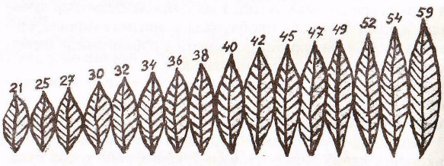

Zarang barglarining variatsion qagori (raqamlar bilan barglarning uzunligi ko’rsatilgan.

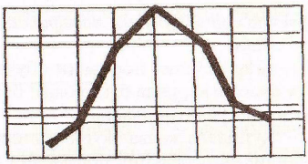

Modifikatsion o’zgaruvchanlikning chegarasi organizmlarning genotipiga, irsiy xu-susiyatlariga bog’lik. Organizmdagi belgilarning tashki mux,it omillari ta’sirida muayyan doirada, genotipga bog’lik Organizmdani belgilarning
Tashqi muhit omillari ta’sirida muayyan doirada , genotipga bog’liq holda o’zgarish qobiliyatina rektsiya normasi deyiladi. Organizmlarning sifat belgilari tashqi sharoit omillari ta’sirida kam o’zgaradi.
Masalan, qoramollarda, qo’ylarda junning rangi, shoxning bo’lish-bo’lmasligi, g’o’za barglarining shakli, hosil shoxlarining tipi, chigit yuzidagi tuklarning bo’lish-bo’lmasligi kabi belgilari tashqi muhit omillari ta’sirida juda kam o’zgaradi.
Organizmlar mitsdoriy belgilari tashqi muhit ta’sirida nisbatan o’zgaradi. Masalan, madaniy o’simliklarning bo’yi, bargi, mevasi va hosildorligi, uy hayvonlarining massasi, sut mahsuldorligi, ularni parvarish qilish, boqish sharoitiga bevosita bog’liq. Miqdoriy belgilarning irsiy asoslari murakkab bo’lib, ularning irsiylanishi va xilma-xilligi o’zaro va ko’p tomonlama ta’sir qiluvchi genlar tizimi faoliyatiga bog’lik. Shuning uchun miqdoriy belgilarning irsiylanishini va Modifikatsion o’zgaruvchanlikni o’rganishda maxsus statistik (matematik) usullardan foydalaniladi. Bu usullarning asosiy mohiyati Quyidagilardan iborat. Bunda tekshirilayotgan ob’ektning o’rganilayotgan belgini ifodalovchi miqdoriy ko’rsatkichlari, masalan, massasi gramm yoki kilogrammda, bo’yi sm. yoki metrda aniqlanadi. O’rganilayotgan o’simlik yoki hayvon duragaylarining mumkin qadar ko’proq vakillari tajribani kuzatish uchun jalb etiladi.
Olingan dalillar asosida variatsion qator va grafik tuziladi.Tuzilgan variatsion qatordagi dalillardan foy-dalanib, o’rganilayotgan belgilarning ko’rsatkichlari aniqlanadi. Tuzilgan variatsion qator va variatsion grafik esa o’rganilayotgan belgi genotipining reaktsiya normasi doirasida sodir bo’luvchi modifikatsion o’zgaruvchanlikni ifodalaydi.
Agar reaktsiya normasini bug’doy misolida aniqlamoqchi bo’lsangiz, unda bug’doydagi boshoqlar soni boshoqchalar soniga ko’paytiriladi.
Quyidagi jadval ko’rinishida, modifikatsion o’zgaruvchanlikning reaktsiya normasini aniqlash qulaydir.
Boshoqlar | 2 | 7 | 22 | 32 | 24 | 8 | 5
Boshoqchalar | 14 | 15 | 16 | 17 | 18 | 19 | 20
Natijasi | 28 | ? | ? | ? | ? | ? | ?
Mashg’ulotdan maqsad: O’quvchilarga modifikatsion o’zgaruvchanlik qonuniyatlari haqida ma’lumot berish.
Kerakli jihozlar. 100 tadan tol, gilos, olcha, olmalarning gerbariy qilingan barglari, chizgichlar, mavzuga oid chizma plakatlar
Ishni bajarish tartibi
O’quvchilar 2 guruhga bo’linadi. 1-guruhga olma, 2-guruhga olcha, zarang barglari tarqatiladi.
O’quvchilar mustaqil holda barg uzunligining eng kichigi — minimum, eng kattasi — maksimumni topib, barglarning
Mashg’ulotdan maqsad.
O’quvchilarga modifikatsion o’zgaruvchanlik variatsion qatorini tuzadilar. Har bir guruhdagi o’quvchilardan biri daftariga vertikal ravishda 1 — 100 raqamlarini yozib chiqadi. Ikkinchisi esa barg uzunligini o’lchaydi. Sherigi uni daftarga yozib boradi.
Har bir o’quvchi daftarida 100 ta bargning uzunligiga oid ma’lumot to’playdi.
O’quvchilar mustaqil ravishda o’lchagan barglarning eng kichigi va eng kattasini topib, barglarni variatsion qatorga ajratadi va qatorda variantlarning takrorlanishi aniqlanadi.
Olingan ma’lumotlarga asoslanib, daftarga poligon chiziladi. Tajribadagi barglarning sonini ifodalovchi variatsion egri chiziq chiziladi. Poligondagi egri chiziq ni chizish uchun olingan ko’rsatkichlar quyidagi formula bilan aniqlanadi.

M q E ( V x R)
N
M — o’rtacha miqdor, N —variantlarning umumiy yig’indisi
V-variant, R- variantlarning takrorlanishi

Natijalar.
Tajriba uchun olingan har bir turdagi barglarning variatsion qatorini tuzing va tahlil qiling. Variatsion qatordagi bargning bo’yini o’lchab, o’zaro farqini aniqlab, yuqoridagi formula asosida tahlil qiling.

Barglardagi modifikatsion o’zgaruvchanlik va uning statistik qonuniyatlarini yuqoridagi formula asosida toping.
Reaktsiya normasiga e’tibor qiling va barglarning sonini ifodalovchi grafikni quyidagi katakchalarga chizing.
Tajribada kuzatayotgan barglarning sonini ifodalovchi variatsion egri chiziq chizing.
Xulosa. Olgan nazariy bilimlaringiz asosida bajargan ishingiz to’g’risida xulosa chiqaring. Kerakli chizmalarni albomingizga chizib oling.
Amaliy mashgulot asosida tegishli fikr-mulohazalaringizni laboratoriya ishi daftaringizga yozing. «Seleksiya uchun o’zgaruvchanlik qonuniyatlarini o’rganishning ahamiyati» mavzusida mustaqil ish yozing
Foydalangan adabiyotlar:
A.Zikiryayev, P.Mirhamidova, T.Norboboeyva, S.Fayzullayev
Biologiyadan amaliy mashg’ulotlar. Toshkent 2008 Fan va texnologiya” nashriyoti 2008 S.Fayzullayev. Odam genetikasi . Toshkent 2003
Isroilova B Biologiyadan laboratoriya ishlari .

Laboratoriya ishi 2
Mavzu. Shajara tuzish va uni tahlil qilish.

Shajara tuzish (geneologik) metodidan odamning normal va kasallik belgi-xususiyatlarining sabablarini o‘rganish maqsadida mumkin qadar ko‘proq avlodlarining nasl-nasabi haqida ma’lumot to‘plash, tahlil qilishda foydalaniladi. Mazkur metod yordamida insonning ko‘pgina belgilari, jumladan, gen kasalliklarining nasldan naslga o‘tish qonuniyatlarini aniqlash mumkin bo‘ladi. Shajara tuzish (geneologik) metodi yordamida odamdagi qobiliyat, iste’dod va boshqa fazilatlarning rivojlanishi irsiy omillarga bog‘liq
ekanligi geneologik usul bilan aniqlangan. Masalan, musiqa, matematikaga bo‘lgan iste’dod va qobiliyatlar. Shajara tuzishda o‘ziga xos ramziy belgilardan foydalaniladi

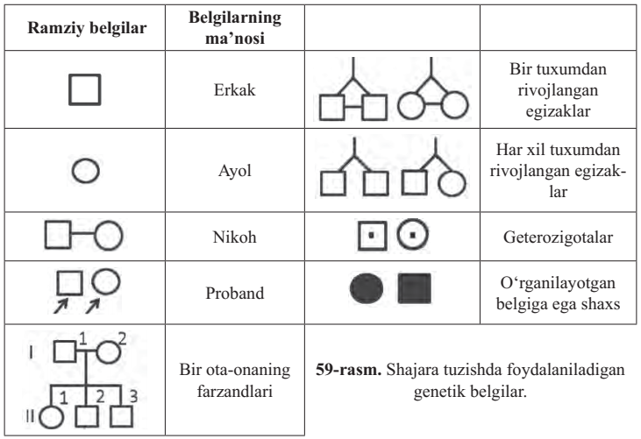

G. Mendel qonunlariga muvofi q odamlarda nasldan naslga o‘tadigan belgilarning bir nechtasi quyida misol tariqasida keltirilmoqda:

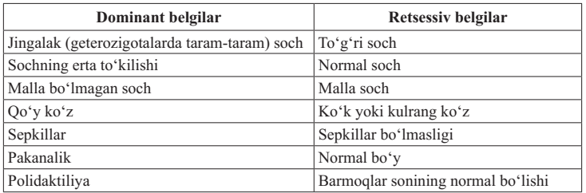

Ko‘pgina kasalliklar retsessiv holda nasldan naslga o‘tishi genealogic usul yordamida aniqlangan. Qandli diabet, tug‘ma karlik, gemofi liya,shizofreniyaning ba’zi formalari shular jumlasidandir. Genealogiya usuli – eng universal, oddiy, qulay usul bo‘lib, belgining bir nechta avlodda irsiylanishini aniqlashga asoslangan.
Shajara tuzish: ma’lumotlar yig‘ish, shajara tuzish, shajarani tahlil qilish, xulosa yozish kabi bosqichlarda amalga oshiriladi. Ma’lumotlar to‘plashda so‘rab-surishtirish, anketalar to‘ldirish va tibbiy ko‘rikdan o‘tkazish ishlari olib boriladi. Avlodlar shajarasini tuzishda proband
haqida ma’lumot yig‘iladi. (Proband –avlodlar shajarasi aniqlanishi kerak bo‘lgan shaxs). Probandning aka-uka yoki opa-singillari sibslar deyiladi. Shajaraning har bir a’zosi to‘g‘risida, uning probandga qanday aloqadorligi to‘g‘risida qisqacha ma’lumot yoziladi, keyin ular grafik
tarzda ifodalanadi. Shajara tuzilganda probanddagi belgining irsiylanish tipini ham aniqlasa bo‘ladi.
Autosoma dominant tipida irsiylanish
(A–D) – autosomalarda joylashgan dominant genlarga bog‘liq. Masalan: soch ning jingalakligi, ko‘z qoraligi, miopiya, braxidaktiliya, polidaktiliya, rezus musbat (R+) qon guruhlari va boshqalar (60-rasm)
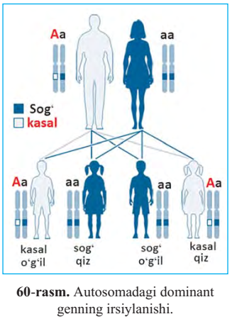

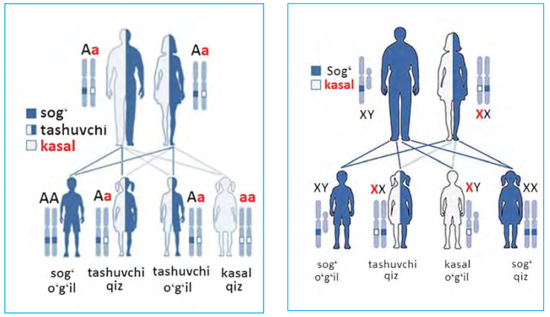

Autosoma – retsessiv tipda irsiylanish (A–R) – autosomada joylashgan retsessiv genlarga bog‘liq. Albinizm, chapaqaylik, ko‘k ko‘z, silliq soch, fenilketonuriya, rezus manfi y (Rh-), I0 qon guruhi va boshqalar (61-rasm).
X – xromosomaga birikkan domi nant genning irsiylanishi (X–D). Masalan: qandsiz diabet, D vitamini bilan davolanmaydigan raxit, ikkinchi kurak tishi yo‘qligi, tish emali qo‘ng‘ir bo‘lishi va boshqalar.
X – xromosomaga birikkan, re tses siv genning (X–R) irsiylanishi. Masalan: gemofi liya, daltonizm, na moz shomko‘rlik (62-rasm).
Y – xromosomaga birikkan genning irsiylanishi. Masalan: gipertrixoz, ixtioz.
Sitoplazmatik irsiylanish – mito xondriya, xloroplastlar va plazmida genlariga bog‘liq. Misollar: odamlarda ko‘rish nervi atrofi yasi, mitoxondrial sitopatiya va boshqalar. Faqat onadan farzandlarga o‘tadi (o‘g‘illarida ham, qizlarida ham bir xilda kuzatiladi).

Laboratoriya ishi 3

Mavzu. Tirik organizmlarda irsiyat va o‘zgaruvchanlikni o‘rganish.

Tayanch bilimlarni sinang. Siz qaysi belgilaringiz bilan ota-onangizga o’xshaysiz, qaysi belgilaringiz bilan ulardan farq qilasiz?
Barcha tirik organizmlarga xos bo‘lgan irsiyat va o‘zgaruvchanlik qonuniyatlarini o‘rganuvchi fandir. Irsiyat – organizmning o‘z belgisi va rivojlanish xususiyatlarini kelgusi avlodlariga o‘tkazish xossasi bo‘lib, tur doirasidagi individlarning o‘xshashligini ta’minlaydi. O‘zgaruvchanlik organizmlarning yangi belgilarni hosil qilish xossasi bo‘lib, tirik organizmlarning xilma-xilligini ta’minlaydi. Tiriklikning bu ikkala xususiyatlari – irsiyat va o‘zgaruvchanlik organik olamning evolutsiyasi asosini tashkil qiladi.
Organizmlardagi irsiyat mexanizmlari chex olimi G. Mendel tomonidan gibridiologik usul yordamida o’rganilgan. Gibridologik usul – bir-biridan keskin farq qiluvchi (alternativ) belgilarga ega
bo‘lgan organizmlarni chatishtirish va bu belgilarning keying avlodlarda yuzaga chiqishini tahlil qilishga asoslangan.
Bir-biridan keskin farq qiluvchi belgilarni yuzaga chiqaruvchi genlar — allel genlar deyiladi. Ular gomolog xromo somalarning bir xil lokuslarida (joylarida) joylashadi. Bir xil dominant (AA) yoki retsessiv (aa) allellardan tashkil topgan organizm gomozigotali deyiladi va bir xil gametalardan tashkil topadi. Har xil allellardan (bitta dominant va bitta retsessiv — Aa) tashkil topgan organizm geterozigotali deyiladi va ikki xil gametalarni hosil qiladi.

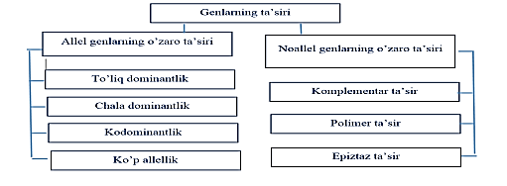
1. To’liq dominantlikda F1 da olingan sichqonlar o’zaro chatishtirilganda F2 da belgilarning ajralishi genotipik jihatdan 1/4 – gomozigota qora (BB), 2/4 - geterozigota qora (Bb), qora va 1/4 – jigarrang bo’ladi.
2. Chala dominantlikda dominant gen o‘z xususiyatini to‘liq yuzaga chiqara olmaydi,
natijada geterozigota holatida yangi belgi paydo bo‘ladi. Natijada, fenotip oraliq xususiyatiga ega bo‘lib qoladi.
Masalan, nomozshomgulda gultojibarglarning qizil rangda (A) bo’lishi oq (a) rangda bo’lishidan chala dominantlik qiladi. Natijada geterozigota holatda (Aa) Pushti rang hosil bo’ladi
Chala dominantlikda F1 da olingan nomozshomgullar o’zaro chatishtirilganda F2 da belgilarning ajralishi genotipik jihatdan 1/4 – gomozigota qizil (AA), 2/4 – geterozigota pushti (Aa), va 1/4 – oq (aa) bo’ladi.
3. Kodominantlik - bu geterozigotali organizmlarda har ikkala allelga xos belgilarning yuzaga chiqishi. Unda har bir allel ishtirokida alohida – alohida oqsil sintez qilinganligi uchun geterozigotali organizmlarda har ikkala allelning ham oqsili uchraydi va har ikkala gen biri-biridan mustaqil ravishda o‘z ta’sirini yuzaga chiqaradi
Kodominantlikka odamlarda qon guruhlarining irsiylanishi misol bo’ladi.
Odamlardagi to‘rt xil qon guruhi bitta genning uchta alleli IA, IB, I0 ishtirokida yuzaga chiqadi. Allel I0 (i) retsessiv allel bo‘lib, unga nisbatan IA (II guruh) IB (III guruh) allellari dominant hisoblanadi. IA va IBallellar birgalikda (IA va IB) IB guruh qonini belgilaydi, ya’ni bu genlarning ta’siri kodominantlik bilan yuzaga chiqadi. Demak , I guruh qonining genotipli I0I0, II guruhniki IAIA ѐki IAI0 III guruhniki IBIB ѐki IBI0, IV guruh genotipi esa IAIB bilan belgilanadi.
4. K o‘p allellik - genotipda allellar soni ikkitadan ortiq bo‘lsa kuzatiladi.
Bunda dominant genning bir necha marotaba mutatsiyaga uchrashi sodir bo‘ladi Masalan quyonlarda, C allel boshqa allellardan dominantlik qiladi, terining qora rangini belgilaydi. Ch — oyoq panjalari, dum, quloq, burunning qora rangligini belgilaydi (himolay rangi), Cch — shinshilla rangini, c — albinizmni belgilaydi Ularning bir-biriga ta’sirini quyidagicha ifodalash mumkin. C > Ch > Cch > c
Pleyotropiya — bir genning bir necha belgilarni nazorat qilishi yoki ko‘p tomonlama ta’siridir. Genlarning pleyotrop ta’siri birlamchi va ikkilamchi bo‘ladi.
Birlamchi pleyotropiyada gen ta’sirida bir necha belgilar bir vaqtning o‘zida yuzaga chiqadi. Masalan, gen mutatsiyasi ichakda triptofan aminokislotasini so‘rilishi buzilishiga, buyrak kanalchalarida uning qayta so‘rilishi buzilishiga, ichak va buyrak epitelial hujayralari membranalari o‘zgarishlariga sabab bo‘ladi. Ikkilamchi pleyotropiyada mutatsiya gen ta ’sirida avval bitta belgi, keyin ketma-ket ravishda bir qancha belgilar yuzaga chiqadi. Masalan, odamda kamqonlikning bir turida gemoglobin buzilishi natijasida eritrotsitlar shakli o‘zgaradi, ularning yopishqoqligi ortadi, kamqonlik rivojlanadi, buyrakda, yurakda, miyada o‘zgarishlar kuzatiladi

Kodominantlik va pleyotropiyaga doir masalalar yechishni o’rganish.
1- topshiriq. Gomozigota II-qon guruhiga ega bo’lgan qiz geterozigota III-qon guruhiga ega yigitga turmushga chiqdi. Ularning farzandlarini guruhlari qanday bo’lishi mumkin.
2- topshiriq.II qon guruh bo‗yicha geterozigotali ayol III qon guruhli (geterozigotali)
erkakka turmushga chiqsa ulardan qanday qon guruhli bolalar tug’ilishi mumkin?
3- topshiriq. Tug’ruqxonada ikkita chaqaloq almashtirib qo’yildi. Ota-onalardan biri
III va I- qon guruhiga, ikkinchi ota-ona III va IV qon guruhiga ega. Chaqaloqlarning biri I-qon guruhiga, ikkinchisi esa II-qon guruhiga ega ekanligi ma‘lum bo’ldi. Har bir otaonaga tegishli farzandlarni aniqlang.
4- topshiriq. O’simliklarning qator turlarida albinizm geni bor. Bu gen bo’yicha gomozigota o’simliklar xlorofilni sintezlay olmaydi.Bu gen bo’yicha xlorofilni sintezlay oladigan geterizigota tamaki o’simligida o’z-o’zidan changlanish kuzatildi va 500 ta urug’ hosil bo’ldi. Qancha oq tupli o’simliklar o’sib chiqadi?
5- topshiriq. Qorako’l qo’y zotlarida mo’ynaning sheroziy bo’lishi dominat genga, qora bo’lishi resessiv genga bog`liq. Mo’ynasining rangi sheroziy bo’lgan geterozigota sovliq va qo’chqorlar chatishtirilganda, durg`aylarda ajralish nisbati qanday bo’ladi?
6- topshiriq. Meksika it zoti Dogda terida jun bo’lmasligini ta’minlovchi gen gomozigota holda organoizmning o’limiga olib keladi. Juni normal itlar chatishtirilganda naslning bir qismi nobud bo’lgan. Boshqa chatishtirishda bunday bo’lmagan. Birinchi chatishtirishdan olingan kuchuklarning barchasini geterozigota organizmlar bilan chatishtirganimizda
7- topshiriq. Sariq junli sichqonlar chatishtirish tufayli 72 ta sariq junli sichqonlar 36 ta qora junli sichqonlar hosil bo’ldi chatishtirishda ishtrok etgan ota-ona sichqonlar genatipini aniqlang?
8- topshiriq. O’roqsimon anemiya kasalligi retsessiv holda irsiylanadi Bu belgiga ega bo’lgan bolalarning 90% hayotdan erta ko’z yumadi.Ota-onasi sog’lom bo’lgan sog’lom yigit Ota-onasi sog’lom lekin, ukasi erta vafot etgan sog’lom ayolga uylandi. Ular ko’rgan 4 farzanddan biri 5 yoshida vafot etgan. Bu oilada keyingi farzandning geterozigota tashuvchi tug’ilish ehtimolligi qancha?
Hulosa: Masalalarni daftaringizga ishlang.

Laboratoriya ishi 4

Mavzu. Ekosistemalardagi o‘zgarishlarni o‘rganish
Tayanch bilimlarni sinang
Hayot tuzilishining ekosistema darajasiga ta’rif bering. Hayotning ekosistema
darajasi strukturaviy funksional birligi nimadan iborat? Hayotning ekosistema darajasiga xos qanday hayotiy jarayonlarni bilasiz?

Yer yuzidagi dengizlar, daryolar, ko’llar, tog’lar, o’rmonlar va cho’llar tirik mavjudotlar yashaydigan joylardir.
Muayyan muhitda yashovchi tirik organizmlar va jonsiz tabiatning majmuasi ekosistema deyiladi. Materiklar, okeanlar, koʻllar, oʻrmonlar va oʻtloqlar ekotizimlarga misol boʻla oladi. Tabiatdagi barcha ekotizimlar birlashib, biosferani hosil qiladi.
«Ekosistema» atamasi 1935-yilda angliyalik botanik olim A. Tensli tomonidan fanga kiritilgan.
Uning fi kriga ko‘ra, ekosistemalar faoliyati moddalar almashinuvi va energiya oqimi bilan bog‘liq bo‘lgan tirik organizmlar va atrof-muhitning fi zik omillari majmuasidir. «Ekosistema» deyilganda o‘lchami jihatdan xilma-xil, moddalar va energiya almashinuvi orqali o‘zaro bog‘liq tirik organizmlar va anorganik tabiat omillarining yig‘indisi tushuniladi. Ekosistemalar hudud jihatdan turlicha bo‘lishi mumkin: kichik ekosistemalar – mikroekosistemalar (mikrobli suv tomchisi, mikroorganizmlar va umurtqasiz hayvonlarga ega chiriyotgan to‘nka, ko‘lmak suv, akvarium va boshq.); o‘rtacha o‘lchamga ega ekosistemalar – mezoekosistemalar (olmali bog‘, dala, archazor o‘rmon, hovuz, ko‘l, daryo va boshq.); yirik ekosistemalar – makroekosistemalar (okean, dasht, tayga, tropik o‘rmon, tog‘lar, cho‘l va boshq.); global ekosistema (biosfera).Ekosistemalar tabiiy va sun’iy bo‘lishi mumkin. Sun’iy ekosistemalar insonlar tomonidan o‘z xo‘jalik faoliyatini yuritish maqsadida yaratiladi.
Ekosistema ikkita tarkibiy qism – muhit sharoitlari (biotop) va Yer yuzida moddalarn ing davriy aylanishi hamda energiya oqimini ta’minlovchi uchta funksional guruhga birlashadigan tirik organizmlar (biotsenoz)dan tashkil topgan.
Biotop (yunoncha «bios» – hayot va «topos» – joy yoki yashash joyi), nafaqat jamoaning egallagan joyi, balki jamoa hayotini belgilovchi muhit omillarining o‘zaro bir-biri bilan bog‘liq kompleksidir. Tirik organizmlar o‘z hayotiy faoliyatlari davomida muhitning abiotik shart-sharoitlari (ekotop)ga o‘z ta’sirini o‘tkazib, uni biotopga aylantiradi. Ekosistemaning abiotik muhiti (ekotop)ni notirik tarkibiy qismlar – klimatop (yorug‘lik, harorat, namlik, havo va boshq.) va tirik organizmlar faoliyati natijasi hisoblangan tarkibiy qism – edafotop (tuproq) tashkil etadi.
Mashg‘ulot maqsadi: Ekosistemadagi trofi k bog’lanishlar: oziq zanjiri va uning turlari, oziq to‘ri, ekologik piramida qonuniyatlarini o’rganish, oziq zanjiri va oziq to‘ri tuzish, masalalar yechish.
Ishning borishi.
1. Oziq zanjiri turlarini o’rganish yuzasidan topshiriqlar.
2. Oziq zanjiri tuzishga doir topshiriqlar.
3. Oziq to’ri tuzishga doir topshiriqlar.
4. Ekologik piramida qoidalariga doir masalalar yechish.
1.1. Quyida berilgan oziq zanjirlarini taqqoslang, o‘xshashlik va farqini aniqlang.
1) o‘tloq sebargasi – tovushqon – ilon – laylak
2) to‘kilgan barg – yomg‘ir chuvalchangi – qorayaloq – qirg‘iy

1.2. Ro’yxatda berilgan hayvonlar qaysi oziq zanjiri bo‘g‘inlari bo’la oladi? Jadvalni ish
daftaringizga chizing va tegishli raqamlarni jadvalga yozing.
1) quyon; 2) ko‘l baqasi; 3) mog‘or zamburug‘lari; 4) ninachi; 5) tuproq bakteriyalari;
6) terak; 7) spirogira; 8) sazan; 9) yomg‘ir chuvalchangi; 10) xongul; 11) eshakqurt; 12)o‘limtikxo‘r qo‘ng‘iz; 13) o‘tlar; 14) suvsar; 15) qirg‘iy.

2.1. Quyidagi berilgan organizmlar ishtirokida o‘tloq tipidagi oziq zanjiri tuzing:
tog‘terak, qizilishton, chittak, laylak, oq qayin, kapalak qurti, kalxat.
2.2. Quyidagi berilgan organizmlar ishtirokida detrit tipidagi oziq zanjirini tuzing: ilon,
nobud bo‘lgan qush, tuproq bakteriyalari, pashsha lichinkalari, baqa, mog‘or zamburug‘lari.
2.3. Quyida berilgan oziq zanjirlarining bo‘sh bo‘g‘inlariga mos ravishda quyida berilgan
hayvonlarni joylashtiring: po‘stloqxo‘r, lochin, sichqon, butli o‘rgimchak, baqa, turna,
3.1. Quyida berilgan organizmlardan foydalanib oziq to‘ri tuzing: o‘simliklar, pashsha, mayna, baqa, chipor ilon, tovushqon, bo‘ri, sichqon, chivin, temirchak, boyqush.
3.2. Oziq to‘rida nechta oziq zanjiri bor?
Burgit turli oziq zanjirlarida qaysi trofi k darajani egallaydi?
4.1. O‘tloq ekosistemasining sonlar piramidasini tuzing
5. Xulosa: topshiriqlarni bajarib daftaringizga yozing.

…

..

